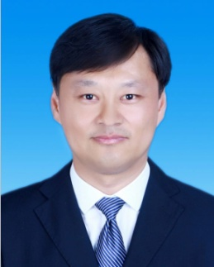
曹辉（1980.3---）男，汉族，硕士，现任石河子大学水利建筑工程学院党委副书记。获得国家心理咨询师三级认证，国家就业指导工作中级资格，GCDF职业生涯规划师、BCC教练技术，GCT生涯团体辅导课程导师资格。承担大学生《形势与政策》、《大学生职业生涯规划》课程的教学工作，主要从事大学生思想政治教育、心理健康教育和大学生职业生涯规划教育工作。

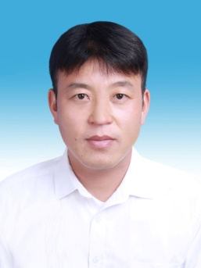
李建，男，汉族，副教授。现任水利建筑工程学院学办主任。长期从事高校思想政治理论课教学和科研工作，主讲《思想道德修养与法律基础》《形势与政策》《大学生创新创业》等课程。主要研究成果有：从事大学生思想政治教育研究，主持完成省部级课题1项、校级课题1项、兵团第三师横向课题1项；参与完成国家社科基金项目1项、省部级项目3项；授权专利3项。出版专著《新时期大学生思想政治教育研究》，任第一副主编出版普通高等教育“十三五”规划教材3部，参编《高校德育创新与发展成果选编·石河子大学卷》。先后在北大中文核心期刊、学报公开发表论文20余篇。

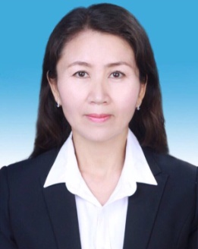
古丽马兰·木汗（1971.5—），女，哈萨克族，1996年毕业于石河子大学工学院土建系农田水利工程专业，获工学学士学位，副研究员，现任石河子大学水利建筑工程学院党政办工作。

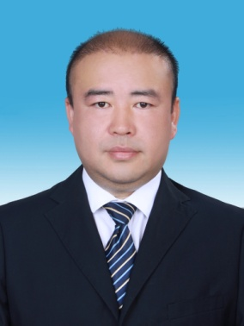
王平书（1979.02—），男，汉族，中共党员，2004年毕业于西安交通大学经济与金融学院金融学专业，获得经济学学士，2010年毕业于华东师范大学马克思主义学院思想政治教育专业，获得法学硕 士学位，现任石河子大学水利建筑工程学院党政办主任。

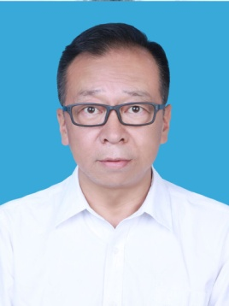
谢嵘（1970.8-）男，汉族，副教授。现任石河子大学水利建筑工程学院学生工作办公室三级辅导员、学院校友会秘书长。石河子大学资深学生工作者，从事学生工作30年。长期从事大学生思想政治教育、大学生党建工作、大学生教育管理、大学生心理健康教育、大学生职业生涯规划和就业指导工作。

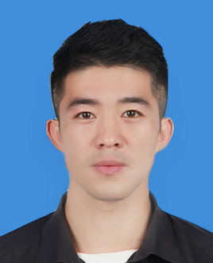
李晓强（1992.10-），男，汉族，社会工作硕士，2018年毕业于西华大学社会发展学院社会工作专业。现任职于水建学院学生工作办公室，担任2021级辅导员。
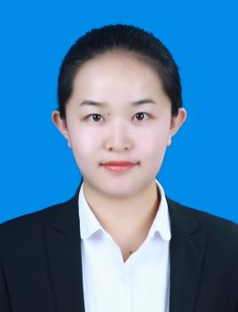
张丽君（1994.8-），女，汉族，2018年毕业于石河子大学生命科学学院，理学硕士。现任职于水利建筑工程学院学生工作办公室，担任2018级辅导员，本科生党支部书记。

